- Kreiraj dvije stranice kako je prikazano (oblikuj boju pozadine, umetni slike):
  - 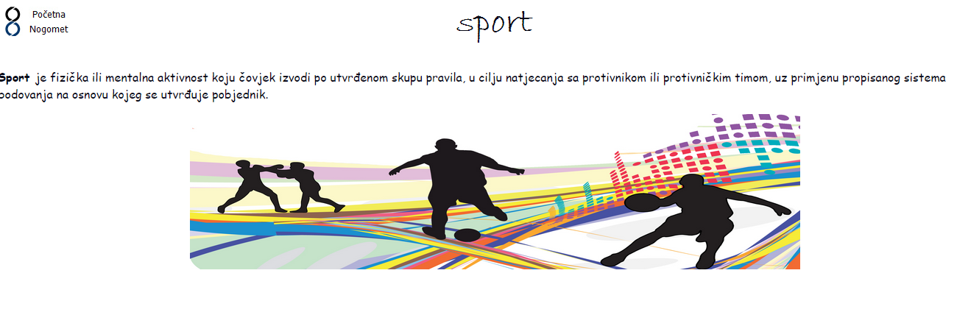Title: Sport; neka bude početna stranica
  - 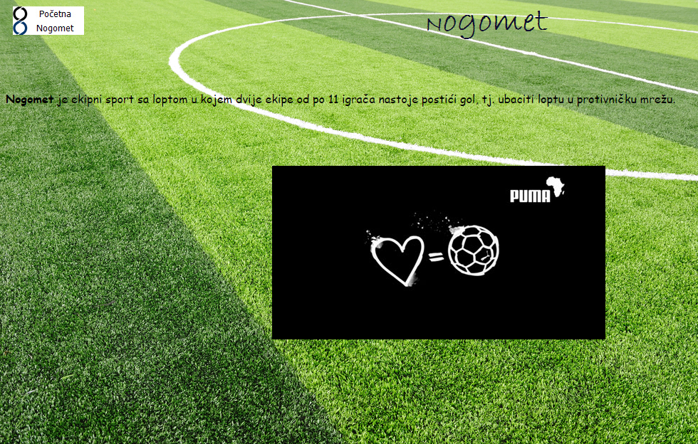
Title: nogomet; nogomet.html
- Oblikuj interaktivni meni na obje stranice
- Neka na početnoj stranici nogometaš na sredini slike bude hotspot koji vodi do stranice nogomet.html
- Neka srce na stranici nogomet.html bude hotspot koji vodi do početne stranice

- Kreiraj dvije stranice kako je prikazano (oblikuj boju pozadine, umetni slike):
  - Title: Sport; neka bude početna stranica
Title: nogomet; nogomet.html
- Oblikuj interaktivni meni na obje stranice
- Neka na početnoj stranici nogometaš na sredini slike bude hotspot koji vodi do stranice nogomet.html
- Neka srce na stranici nogomet.html bude hotspot koji vodi do početne stranice

